
第5章 时变电磁场
CHAPTER 5


前面几章研究了静态场的基本性质和规律，并认识到静电场由静止电荷产生，恒定磁场 由恒定电流产生；而维持恒定电流的恒定电场与静电场相似。静态场中的电场和磁场之间 没有相互激发、相互依存的关系，它们可以被独立地分开研究，这是特定情况下的电磁现象。 研究表明，当电荷、电流随时间变化时，电场和磁场之间存在着相互作用、赖以依存的关系。 磁场变化时会感应出电场；而电场变化时也会产生磁场；电场和磁场就不可分割地成为统 一的电磁现象，称为时变电磁场。本章以麦克斯韦方程组为核心阐述电场和磁场的相互作 用规律，讨论时变电磁场的复数形式、边界条件、能量守恒和转换关系及波动方程等。
5.1 麦克斯韦方程组
微课视频
1831年，英国物理学家法拉第发现了电磁感应现象，变化的磁场能够产生电场。1862 年，英国物理学家麦克斯韦发表了论文《论物理力线》,引出位移电流的概念，并指出变化的 电场也能产生磁场；1864年他在论文《电磁场的动力学理论》中，运用场论的观点演绎了系 统的电磁理论，预见了电磁波的存在；1873年他的《电磁学通论》 一书全面总结了19世纪中 叶之前库仑、高斯、欧姆、安培、毕奥、萨伐尔、法拉第等人的一系列发现和实验成果，通过科 学的假设和合理的逻辑分析，第一个完整地建立了电磁理论体系，将电磁场理论用简洁、对 称、完美的数学形式表示出来，后经赫兹等人整理成为经典电动力学主要基础的麦克斯韦方 程组。1888年德国物理学家赫兹用实验验证了电磁波的存在。
麦克斯韦电磁理论的基础是三大实验定律——库仑定律、毕奥-萨伐尔定律(或安培定 律)及法拉第电磁感应定律。其主要内容包括法拉第电磁感应定律、广义安培环路定律、高 斯定律、磁通连续性原理及一些本构关系等。麦克斯韦方程组表明，空间某处只要有变化的 磁场就能激发出涡旋电场，而变化的电场又能激发涡旋磁场。交变的电场和磁场互相激发 就形成了连续不断的电磁振荡，并向空间传播，即电磁波。电磁波是电磁场的运动形式。麦 克斯韦方程还说明，电磁波的速度随介质的电磁性质而变化，并证明电磁波在真空中传播的 速度等于光速，揭示了光的电磁本质。
5.1.1 麦克斯韦第一方程
在第3章中讨论了电荷守恒定律，其数学表达式为
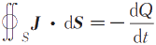

第 5 章 时 变 电 磁 场 135
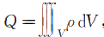  应用散度定理于上式，并考虑到  得 | (5-1-1)  (5-1-2)
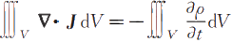
将上式移项，并考虑到积分对任意体积V均成立，故有
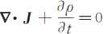
这就是电荷守恒定律(电流连续性方程)的微分形式。 顺便指出，在媒质分界面上的电流连续性方程为
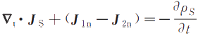
其中，V为分界面上的二维哈密尔顿算符， J¹n,J2n分别为分界面两侧电流密度的法向分量。 又因为静态场中安培环路定理的微分形式为
V×H=J
对上式两边取散度，并考虑到矢量恒等式▽ · (V×A)=0,则有
V · (▽×H)=▽ ·J=0
比较上式与式(5-1-1),可见它与电荷守恒定律相矛盾。说明▽×H=J只适用于静态磁场
和均匀导电媒质的稳恒电场，而不适用于时变场。即静态场的安培环路定理(定律)不具有 普适性，在应用于时变场时需要修正。
为了解决上述矛盾，麦克斯韦提出了第一个基本假设，即关于位移电流的假设，并假设
高斯定理(定律)也适用于时变场，即▽ ·D=p具有普适性。将▽ ·D=p代入式(5-1-1),并 考虑到安培环路定理及矢量恒等式▽ · (▽×H)=0,有  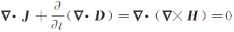  对上式交换对空间和时间的微分次序得  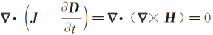  由于上式对空间的任意场点都成立，因此，静态场中的安培环路定理修正为  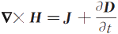 |  | (5-2)
其中，D为电位移矢量，J应包括外加电流密度J;(存在源时)、传导电流密度J。=σE、运流
电流密度J、=pu。将。 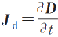称为位移电流密度，它是磁场的旋涡源，表明时变电场能够
产生磁场；J+J。称为全电流密度。式(5-2)为微分形式的麦克斯韦第一方程。 对式(5-2)两边进行闭合曲线积分，并应用斯托克斯定理，即得  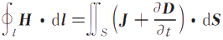 | (5-3)
这就是修正后的安培环路定律，即广义安培环路定律，亦称积分形式的麦克斯韦第一方程。 对安培环路定律的修正是麦克斯韦最重大的贡献之一，它导致了统一电磁场理论的建立。
正是依据位移电流，麦克斯韦才预言了电磁波的存在，并在后来被证实。式(5-2)及式(5-3)表

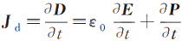

136 电磁场与电磁波(第4版)

达的广义安培环路定律均具有普适性。
根据式(2-28)表述的电位移矢量与电场强度和极化强度矢量之间的关系， D=ε₀E+P, 对其两边求导得
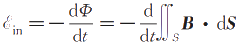
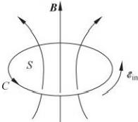
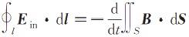
由上式可见，位移电流由两部分组成，第一部分由变化的电场产生；第二部分由电介质 极化后其变化的电偶极矩产生。位移电流密度J。与频率有关，频率越高，J。越大。

5 . 1 . 2 麦 克 斯 韦 第 二 方 程
1831年，法拉第等人发现导体回路所包围面积的磁通量发生变化时，回路中会有感应 电动势，并引起感应电流。实验表明，感应电动势与穿过回路所围面积的磁通量Φ的时间 变化率成正比。感应电动势为
(5-4)
这里假定回路的方向为感应电动势的方向，并与磁通的正方 向呈右手螺旋关系，如图5-1所示。这就是法拉第电磁感应定律， 其中的负号表示感应电动势8n阻止该磁通的变化。
考虑到导体内存在的感应电流必然伴随感应电场Ein,因此， 感应电动势8n可以表示为
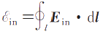
故，法拉第电磁感应定律又可以表示为
图5-1感应电动势与磁通
变化的关系
通常媒质中的总电场包括库仑电场Ec和感应电场E;,即E=Ec+En。因为 dl=0,所以  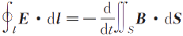 |  | 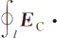  (5-5)
式(5-5)中的积分回路与材料的性质无关，可适用于任意回路。即，无论是导体回路还 是非导体回路，只要回路所围面积的磁通发生变化，就会产生感应电动势，存在感应电场。 式(5-5)就是积分形式的麦克斯韦第二方程，它给出了比法拉第电磁感应定律更为广义的回 路构成条件，又称为推广了的法拉第电磁感应定律。对式(5-5)应用斯托克斯定理得到
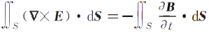
由于上式对任意面积均成立，所以
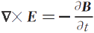 | (5-6)
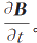
式(5-6)就是微分形式的麦克斯韦第二方程，其物理意义是时变磁场能够产生电场。可 见，时变电场是有旋的，不再是保守场，其旋涡源为。该式表明了麦克斯韦关于有旋电场

第 5 章 时 变 电 磁场 137

的第二个基本假设，即感应电场是有旋场，它移动电荷一周所做的功不为0。对于静态场， 式(5-5)和式(5-6)就退化成无旋静电场的基本方程，即
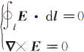
显然，它不具有普适性，而式(5-5)和式(5-6)表征的法拉第电磁感应定律的推广形式具 有普适性。

5.1.3麦克斯韦第三方程
高斯定律的积分及微分形式为
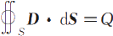 (5-7) ▽ ·D=p (5-8)
麦克斯韦提出假设，认为以上两式也适用于时变场。事实上，D可以理解为由时变电
荷和时变磁场共同产生，时变磁场产生的电场的散度为零，而时变电荷产生的电场之散度为
该点的体电荷密度。因此高斯定律在时变场的条件下也适用，具有普适性。式(5-7)、式(5-8) 分别称为麦克斯韦第三方程的积分形式与微分形式。

5.1.4麦克斯韦第四方程
自然界中没有发现孤立的磁荷或者单独的磁极，因此，在时变场的条件下磁感线仍然是 闭合的，磁通连续性原理仍然成立，即
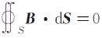 (5-9) ▽ ·B=0 (5-10)
这样，磁通连续性原理具有普适性，式(5-9)、式(5-10)分别称为麦克斯韦第四方程的积 分形式与微分形式。

5.1.5麦克斯韦方程组的形式
由式(5-3)、式(5-5)、式(5-7)、式(5-9)得到麦克斯韦方程组的积分形式为
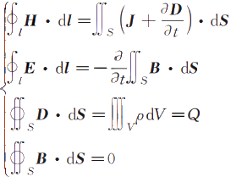 | (5-11)
由式(5-2)、式(5-6)、式(5-8)、式(5-10)得到麦克斯韦方程组的微分形式为  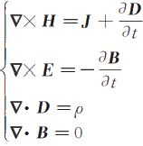 | (5-12)

138  电磁场与电磁波(第4版)

麦克斯韦方程组描述了电磁场的变化规律，以及场与源的关系。散度定理和斯托克斯 定理是建立联系麦克斯韦方程组微分和积分形式的桥梁。积分形式表示在一个区域中电磁 场和源的关系；而微分形式表示在空间一点上电磁场和源的关系，时域有限差分(FDTD)
法就是基于微分形式的麦克斯韦方程组求解时变电磁场问题的一种常用的数值计算方法。
式(5-12)表明，时变电场有旋也有散，电场线可以闭合，也可以不闭合；而时变磁场有 旋无散，磁感线总是闭合的。闭合的电场线和闭合的磁感线相互铰链，不闭合的电场线从正 电荷出发，而终止于负电荷。闭合的磁感线要么与电流铰链，要么与电场线铰链。在没有电 荷及电流源的区域，时变电场和时变磁场都是有旋无散的，电场线和磁感线相互铰链，自行 闭合；于是，变化的电场产生变化的磁场，而变化的磁场产生变化的电场。电场与磁场之间 相互激发、相互转化，形成了电磁振荡，使能量向远处传播出去，即电磁波。
麦克斯韦方程组的物理意义如下：
(1)电流和时变电场都会产生磁场，变化的电场和电流是磁场的旋涡源，变化的电场和 电流与其激发的磁场之间符合右手螺旋关系；
(2)电荷和时变磁场将产生电场，变化的磁场是电场的旋涡源，变化的磁场与其激发的 电场之间符合左手螺旋关系；
(3)电场是有通量源的场，即电场可以有散，其散度源(发散源)是电荷；
(4)磁场无通量源，即磁场是无散场，不可能由磁荷产生，穿过任意一闭合曲面的磁通 量为零；
(5)变化的电场和变化的磁场是电磁波的一体两面，电磁波是电场和磁场的矛盾统一 体，电场和磁场是一种相互伴随的关系。
另外，麦克斯韦方程组式(5-12)中的两个散度方程可以借助于电流连续性方程由两个 旋度方程导出，因此只有两个旋度方程是独立的。当然，电流连续性方程相对于麦克斯韦方 程组也不独立。尽管如此，却不能简单地认为麦克斯韦方程组中的两个散度方程不独立，因 为一个矢量方程在两边取散度后得到的新方程与原方程是不等价的。式(5-1)、式(5-11)或 式(5-12)中的各个方程都各自有明确的物理含义，都是基本物理定律的一种数学表示，不能 轻易地丢掉任何一个。
由于自然界中没有孤立磁荷，故麦克斯韦方程组的形式是不对称的。有时，为了分析问 题方便起见，引入虚拟的磁荷和磁流，此时麦克斯韦方程组具有对称的形式，如9.4节 式(9-53)所示。
5.1.6 媒质的本构方程
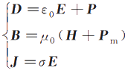
借助于数学手段求解麦克斯韦方程时，式(5-11)或者式(5-12)尚不够完备，因为两个旋 度方程仅提供6个标量方程，而麦克斯韦方程组含有12个未知数(E、D、B、H 各 有 3 个 分 量)。因此，需要提供辅助方程，即描述媒质特性的物质(本构)方程来求解麦克斯韦方程组 所包含的未知数。由式(2-28)、式(3-30)及式(2-65)可得这些方程为

(5-13)

上式给出了电场强度E 和电位移矢量D, 磁感应强度B 和磁场强度H 之间的关系。

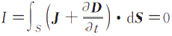
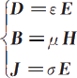

第5章 时变电磁场 139

如式(2-2)及式(3-5-1)所示，E和B是可以分别通过点电荷和电流元的受力情况而感知、测 量的场量，是描述电磁场的基本物理量；而D和H是为了简化分析物质中的电磁场引入的
混合型矢量，其中D混合了电介质中的场强和极化强度，H混合了磁介质中的场强和磁化
强度。在媒质的本构方程中，介电常数e、磁导率μ和电导率σ(统称为本构参数)是描述媒 质中电磁场性质的最基本的三个媒质参数。通常，媒质参数与空间位置无关的媒质称为均
匀媒质，媒质参数与场强大小无关的媒质称为线性媒质，媒质参数与场强方向无关的媒质称
为各向同性媒质。对于均匀、线性、各向同性的媒质，根据式(2-33)、式(3-35),上式可简化为

(5-14)

最后需要说明的是，所有电磁过程均可以通过麦克斯韦方程组和物质的本构方程来描 述。其中麦克斯韦方程组决定了电磁场的时空演化规律，而本构方程反映了物质本身的特 性对于电磁场演化的影响。
例题5-1证明通过任意封闭曲面的传导电流和位移电流的总量为0。
证明 根据微分形式的麦克斯韦第一方程
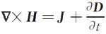
通过任意封闭曲面的传导电流和位移电流的总量为
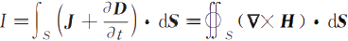
在上式右边应用散度定理，得
所以 | 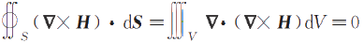
即通过任意封闭曲面的传导电流和位移电流的总量为零。
例题5-2在无源的自由空间中，已知磁场强度为H=e,2.63×10⁻⁵cos(3×10⁹t—10z)A/m, 求位移电流密度Jd。
解 根据题意，无源的自由空间中J=0,所以麦克斯韦第一方程为
故位移电流密度为 | 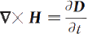  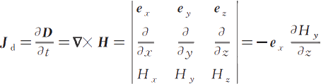
=—e2.63×10⁻⁴ sin(3×10⁹t—10z)A/m²
例题5-3证明麦克斯韦方程组的四个方程并不都独立，即两个散度方程可以由两个 旋度方程导出。

140 电磁场与电磁波(第4版)

证明 利用恒等式▽ · (▽×A)=0,对麦克斯韦第二方程'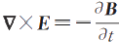两边取散度，得
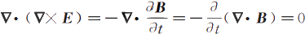
所以，▽ ·B应为常数。显然，在时变场中，该常数为零，即
▽ ·B=0
即麦克斯韦第四方程。
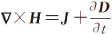
同理，对麦克斯韦第一方程 ,两边取散度，得
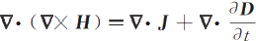
上式左边恒为0,利用电流连续性方程▽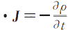,得
故▽ ·D一p为常数。在时变场中，实验证明该常数为0,所以 ▽ ·D=p
即麦克斯韦第三方程。
例题5-4在J=0、p=0的无源电介质中，介电常数为ε,磁导率为μ,电导率σ=0,若 已知矢量E=eEmcos(wt—kz)V/m。其中，Em为振幅、w为角频率、k为相位常数。在什 么条件下，E才可能是电磁场的电场强度矢量?并求出其他的场矢量。
解电磁场的场矢量均满足麦克斯韦方程组。因此，用麦克斯韦方程组可以确定E= e₂Emcos(wt—kz)中的参数关系，并导出E为电场强度矢量的条件。
由题意，电场只存在x方向分量。在无源空间中，根据麦克斯韦第二方程得
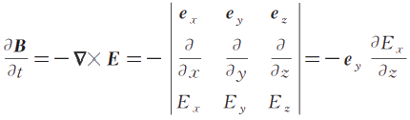
对上式积分，并令积分常数为零得
因此  又因为 | 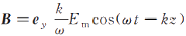  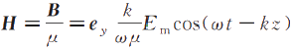  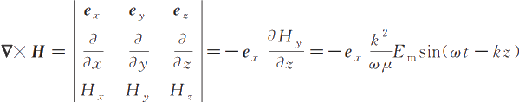

第 5 章 时 变 电 磁 场 141

而
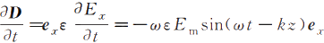
当满足麦克斯韦第一方程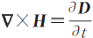时，比较上面两式的系数得
所以
k=±w √ μe
并且
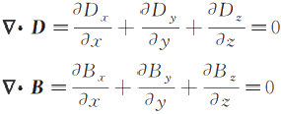
由于p=0,故以上场量均满足麦克斯韦方程组的两个散度方程。因此k=±w √ μe是满足 上述E、D、B、H为电磁场矢量的条件。
5.2时变电磁场的边界条件  麦克斯韦方程的微分形式描述了在均匀媒质或者连续变化的媒质中任意点诸场量之  间的关系，即它在诸场量可微的点才适用。而实际电磁工程问题中往往会遇到不同的媒 质分界面，在分界面上媒质参数会发生突变，从而导致电磁场量的不连续。因此，对于分 界面上的点麦克斯韦方程的微分形式已失去意义，必须用边界条件描述诸场量各自满足 的关系。  由于麦克斯韦方程组的积分形式可以应用在包括分界面在内的整个区域，因此可以由 积分形式的麦克斯韦方程导出边界条件。 | 微课视频

5 . 2 . 1 法 向 场 的 边 界 条 件
由于高斯定理及磁通连续性原理的普适性，与静态场类似，在时变场情况下电位移矢量 D及磁感应强度B的法向分量Dn、B。的边界条件可由高斯定理及磁通连续性原理导出，即
en · (D₁-D₂)=Ps,D₁n-D²n=Ps (5-15)
en · (B₁-B₂)=0,B₁n=B₂n (5-16)
式(5-15)表明，若媒质分界面上没有自由面电荷分布，则分界面两侧电位移矢量的法向 分量D。连续。但是媒质分界面两侧介电常数ε不同，由Dₙ=εE。可知，电场强度的法向
分量E。不连续；若分界面上有自由面电荷分布，那么电位移矢量D的法向分量D。越过分 界面时不连续，有一个等于面电荷密度ps的突变。对于理想导体表面，由于理想导体一侧 D²n=0,因此界面另一侧D¹n=Ps。
同样由式(5-16)可知，媒质分界面两侧B的法向分量连续，即B1n=B2n。但是媒质分
界面两侧磁导率μ不同，由Bₙ=μH。可知，磁场强度的法向分量H。不连续；而对于理想 导体表面，由于理想导体一侧B2n=0,H₂n=0,则界面另一侧B1n=0,H¹n=0,表明理想导

142 电磁场与电磁波(第4版)

体表面不存在与表面垂直的磁场。

5 . 2 . 2 切 向 场 的 边 界 条 件

1.电场强度矢量切向分量的连续性
如图5-2所示，媒质分界面两侧的介电常数分别为ε1、82;电场强度E₁ 、E₂与相应界面 法向矢量的夹角分别为α1、α2。包围点P做一矩形回路的线积分，矩形长为△l,高为△h, 并且△h趋于0。
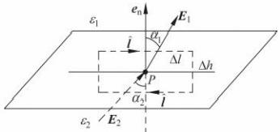
图5-2切向电场边界条件问题
根据麦克斯韦第二方程有
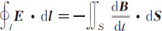
由于△h趋于0,且 为有限值，故其面积分为0。因此有
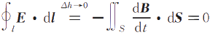
又由于△l很小，故其上的切向场E,可视为均匀分布；而当△h→0时，矩形回路高度上的 电场积分可忽略不计。考虑到线积分的方向性，于是
E¹=E₂,en×(E₁-E₂)=0 (5-17)
由上式可知，媒质分界面两侧电场强度的切向分量E.连续，但是媒质分界面两侧介电 常数ε不同，根据D=εE,电位移矢量的切向分量D.不连续；而对于理想导体表面，由于
理想导体一侧D₁₆=D₂=0,故E₁₆=E2=0,表明理想导体表面不存在与表面平行的电场。

2.磁场强度矢量切向分量的连续性
如图5-3所示，媒质分界面两侧的磁导率分别为μ1、μ2;磁场强度H₁ 、H₂与相应界面 法向矢量的夹角分别为α1、α2。与分析E的切向分量类似，包围点P作一矩形回路的线积 分，矩形长为△l,高为△h,并且△h趋于0。则根据麦克斯韦第一方程有
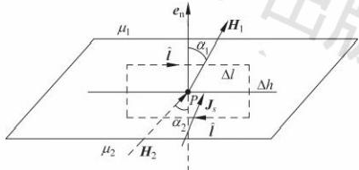
图5-3切向磁场边界条件问题

第5章 时变电磁场 143

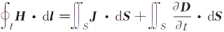
由于△h 趋于0,且为有限值，故上式右侧第二项的面积分为0(电流分布可以以面 电流的形式存在，故第一项的积分不一定为0),并且左侧矩形回路高度上的磁场积分可忽 略不计。又由于△l 很小，故其上的切向场H₄ 可视为均匀分布。若分界面上的自由面电流 密度为J, 则考虑到积分的方向性，有
(H₁-H₂t)△l=J₅△l
所以
H1—H2t=Js, en×(H₁-H₂)=J₅ (5-18)
由上式可知，若媒质分界面上没有自由电流分布，则分界面两侧磁场强度的切向分量
H: 连续，但是媒质分界面两侧磁导率μ不同，根据 B.=μH, 磁感应强度矢量的切向分量
B. 不连续；若分界面上有自由电流分布，那么磁场强度H 的切向分量H. 在分界面处不连 续，有一等于面电流密度J, 的突变。对于理想导体表面，由于理想导体一侧 H²=0, 因 此
H₁=Js。
综上所述，对于没有自由电荷与电流分布的理想媒质分界面而言，其边界条件为
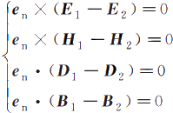

(5-19)

对于理想导体表面而言，其边界条件为
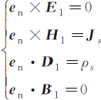

(5-20)

导体表面是经常遇到的边界之一。由于在良导体与空气的分界面上，电磁场的情况与 理想导体差别很小，因此通常利用理想导体表面代替良导体表面。理想导体是指电导率σ 无穷大的媒质，根据欧姆定律的微分形式J=σE, 很小的电场也会产生无穷大的电流，这与 能量守恒定律矛盾，所以在理想导体内部不存在电场。
在无源(J=0) 的情况下，由于理想导体内部电场为零，根据麦克斯韦第一方程，其内部 也不存在磁场，所有电磁场量均为零。这还可以理解为，当外磁场进入理想导体时，表面感 应出足够大的感应电流，这一电流激发的磁场在导体内部完全抵消掉外磁场。
在有外加非时变电流源(J≠0) 的情况下，理想导体内部电场依然为0,电流不需要电场 来维持。因为理想导体的电导率趋于无穷大，而电流是有限值，根据J=σE, 只有E 为零才 能使J 保持有限。但是，根据麦克斯韦第一方程，该电流J 作为旋涡源使得理想导体内部 存在恒定磁场。通常所述的理想导体内部电磁场为零是指无源的情况。但是，理想导体内 部不可能存在时变电磁场。
进一步，理想导体内部不可能存在时变电流，否则会产生时变磁场并引起时变电场，与

144 电磁场与电磁波(第4版)

麦克斯韦方程组矛盾。
例题5-5设z=0的平面为空气与理想导体的分界面，z<0一侧为理想导体，分界面 处的磁场强度为H(x,y,0,t)=eH₀ sinax cos(wt-ay),其中a为常数。试求理想导体表 面上的电流分布、电荷分布以及分界面处的电场强度。
解 利用理想导体的边界条件，可以得到理想导体表面上的电流分布为
Js=e×H=e₂×eH₀ sinax cos(wt-ay)=eyH₀ sinax cos(wt-ay)
可见导体表面电流沿e,方向，又
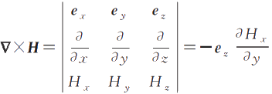
导体表面的法向电场可以由导体外侧贴近表面的法向电场来近似。在上式中，V×H
没有e,方向的分量，只存在一e₂方向的分量，而沿—e₂方向的分量就对应着位移电流；其 实，沿e,方向的表面电流使得H。在e₂方向发生了突变(边界条件),沿e,方向的表面电
流Js和V×H没有匹配项，因此Js无须纳入麦克斯韦方程中。根据麦克斯韦第一方程
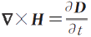,因而在导体表面上有
所以 | 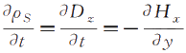
对上式积分，在时变场的情况下取积分常数为零，得
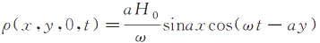
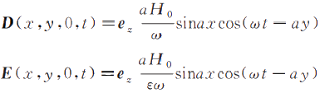
例题5-6证明：在媒质分界面上，电磁场法向分量的边界条件已含于电磁场切向分量 的边界条件之中，即只有两个切向边界条件独立。
证明 设媒质分界面为xOy平面，首先考虑电场强度E的切向分量和磁感应强度B 的法向分量边界条件之间的关系。
根据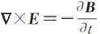,在媒质分界面两侧于z方向上有
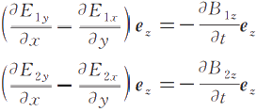

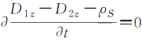

第 5 章 时 变 电 磁 场 145

将以上两式相减得
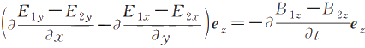
假设电场强度切向分量满足边界条件，即分界面两侧E1=E2,E1y=E₂,则B₁₂-B₂=C
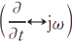
(常数),对于时谐场( ,该常数取为零；对于非时谐场，只要初值为零也有相同结论。得
B₁₂=B₂₂
此即磁感应强度B法向分量的边界条件。
下面由磁场强度H的切向边界条件可以分析电位移矢量D法向分量的连续性。根据
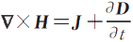,考虑在媒质分界面法向分量D₂ 的情况，显然等式右侧的电流为J₂。因 此，等式在媒质分界面两侧于z方向上有
将以上两式相减得 | 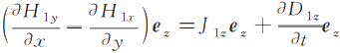  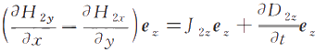
利用磁场强度切向分量的边界条件H₁ π-H₂=Jsy及H1一H₂y=-Jsπ,则有
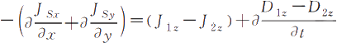
即
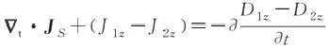
其中▽表示对分界面上x,y坐标求微分的哈密顿算子。利用一般形式的时变电磁场在媒 质分界面上的电流连续性方程
并代入上式得 | 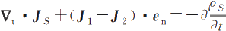
对于时谐场 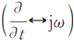,D₁₂-D₂=ps;对于非时谐场，只要初值为零也有相同结论。即得 到电位移矢量法向分量的边界条件。
顺便指出，上述结论对于媒质分界面上无论是否有源，媒质的性质无论是线性或者非线 性均成立。
例题5-7在直角坐标系中H=0,H,=H₀ sink’y · sin(wt—kz),其中k、k′为常数， 求磁场H₂分量。

146 电磁场与电磁波(第4版)

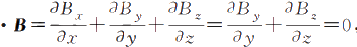
解法一因为▽ ,所以
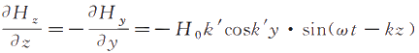
将上式对z积分。在时变场中可取积分常数为零，因此
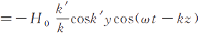
解法二 由于H₂=0,并考虑到H,、H₂仅是y、z、t的函数，根据麦克斯韦第一方程有
故电场只有ex方向的分量。再根据麦克斯韦第二方程得
比较上式两边e,方向的分量得
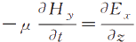
在时变场中可取积分常数为0,所以
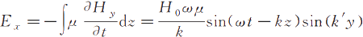
再比较e₂方向的分量，并利用上式，有
所以 | 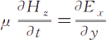  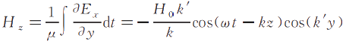

5.3时谐电磁场及麦克斯韦方程组的复数形式

微课视频 由于任意形式的电磁波都可以分解为基波和高次谐波的组合，所以正弦(或者余弦)时
间函数表示的时谐场在工程中占有很重要的地位。在线性系统中，任一正弦函数激励源仍
然会产生相同频率的正弦响应，因此，为了运算方便，在电路理论中通常将随时间做正弦变 化的电压、电流等矢量用相量表示。而在线性媒质中，一个任意的时变场都可以看成是一系 列频率不发生变化的时谐场分量的叠加。同样，时谐电磁场也可以用复数形式(相量形式) 来表示。

5.3.1 时谐电磁场的复数形式
在直角坐标系中，电场的瞬时值表达式为
E(x,y,z,t)=Em(x,y,z)cos[wt++(x,y,z)] (5-21)

第5章 时变电磁场 147

其中，Em(x,y,z)为振幅，φ(x,y,之)为空间相位，它们都只是空间位置的函数；w为角频 率。式(5-21)可以用复数形式来表示，即
E(x,y,z,t)=Re[Em(x,y,z)eiCav+(z,y,²J]=Re[Em(x,y,z)e⁶(x,y,²)e1]
=Re[Em(x,y,z)e]
其中，ei⁰称为时间因子，它反映了电场强度随时间的变化；E(x,y,z)=Em(x,y,z)
e⁶(x,y,²)为电场强度的复振幅矢量，即电场强度的复数形式，或称为相量形式，它只是空间 坐标的函数。由于同频率正弦量的线性运算仍为该频率的正弦量，并且采用复数运算比较
方便，故在线性运算中可以暂不考虑时间因子，采用其复数形式来表示。电场矢量E的瞬 时值形式和其复数形式的转换关系如下：
E(x,y,z,t)→Em(x,y,z)=Em(x,y,z)e⁶(x,y,2) (5-22)
由于
因此电场对时间导数的瞬时值形式与其复数形式的关系为
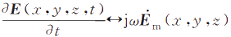
可见，正弦量对时间t的偏导的复数形式为该正弦量的复数形式乘以jw。同样，正弦量 对时间t的积分的复数形式为该正弦量的复数形式除以jw。这给运算过程带来极大的方
便。对于E、D、B、H、J、A、P、M等诸场量，以及其各坐标分量均可以用复数形式来表示。

5 . 3 . 2 麦 克 斯 韦 方 程 组 的 复 数 形 式
根据前面的讨论，从形式上讲，只要把微分算子用ja代替，就可以把时谐电磁场诸场 量之间的线性关系，转换为等效的复矢量关系。习惯上为了方便起见，常忽略掉复数场量上 面的点和下标m。因此，麦克斯韦方程组的微分形式的复数形式为
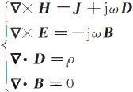 | (5-23)
麦克斯韦方程组的积分形式的复数形式为  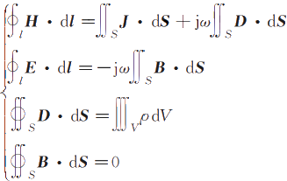  电流连续性方程微分形式的复数形式为 | (5-24)

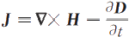

148 电磁场与电磁波(第4版)

▽ ·J+jop=0 (5-25)
微课视频 | 电流连续性方程积分形式的复数形式为  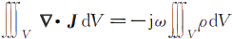 |  |  | (5-26)
微课视频 | 5 . 4时变电磁场的能量及功率  电磁场是一种物质，并且具有能量。时变电磁场随着时间的变化，其电磁能量在空间传 播而形成电磁能流，并且其电场能量和磁场能量可以相互转化。本节以坡印亭定理为核心  描述电磁场能量的转化与守恒关系。  5 . 4 . 1 坡 印 亭 定 理  假设电磁场在电导率为σ的有耗媒质中传播，电场会在导电媒质中引起传导电流J=oE。 根据式(2-75)所示的焦耳定律的微分形式，由传导电流引起的单位体积内的损耗功率为  p=J ·E。因此，依据麦克斯韦第一方程式
传导电流在体积V内引起的损耗功率为  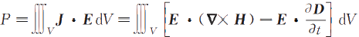  利用矢量恒等式▽ · (E×H)=H · (V×E)-E · (▽×H)及麦克斯韦第二方程得  将上式代入损耗功率表达式(5-27),得  设包围体积V的闭合曲面为S′,利用散度定理上式可改写为 |  |  |  | (5-27)  (5-28)
考虑到  因此  以及 |  | 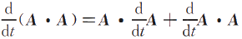 |  | (5-27)  (5-28)
将以上两式代入式(5-28)得 |  |  | 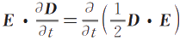 | (5-27)  (5-28)
(5-29)

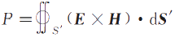

第5章 时变电磁场 149
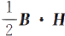
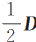
和 ·E分别表示磁场和电场的能量体密
在上式中，等式右边第一项中的
度，它们的体积分为该体积内存储的总电磁能量，因而等号右边第一项表示体积V内单位 时间内存储的总电磁能量(电磁功率)。式(5-29)等号右边第二项表示传导电流引起的损耗 功率。根据能量守恒定律，若体积V内无外加源，则式(5-29)等号右边表示在体积V内单
位时间内存储的总能量和损耗的功率应该是从外部进入体积V内的，因此式(5-29)等号左 边代表了通过封闭面S'进入体积V内的总功率。式(5-29)称为坡印亭定理，它描述了电磁 能量的流动和转化的关系。
坡印亭定理的物理意义是：穿过闭合面S′流入体积V内的电磁功率，等于体积V内单 位时间内增加的电磁能量与传导电流损耗的功率之和，是电磁场能量守恒的具体体现。
在式(5-29)中，令S=E×H,则S的大小代表了封闭曲面上任一点通过单位面积的功
率，即功率密度，S称为坡印亭矢量，其方向是能量流动的方向，单位是W/m²。 S表示单位
时间内通过垂直于电磁能量流动方向的单位面积的电磁能量，又称能量流密度(功率密度)。
显然，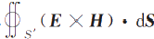表示流出包围体积V的封闭面S'的总电磁功率。
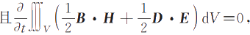
在静电场和恒定磁场的情况下，电流为0,」 ,因此，
根据坡印亭定理，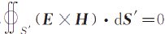,这表示在场中任何一点，单位时间内流出包围体积 V表面的总能量为零，即没有电磁能量流动。由此可见，在静电场和恒定磁场的情况下，
S=E×H并不代表电磁功率密度。
在恒定电场和恒定磁场的情况下，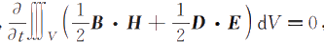,根据坡印亭定
理 ，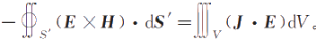。因此，在恒定电流的场中，S=E×H代表电磁 功率密度。说明在无源区域中，通过S′面流入V内的电磁功率等于V内的损耗功率。
在时变电磁场中，S=E×H代表瞬时功率密度，它通过任意截面的面积分代表瞬时功 率P,即

5 . 4 . 2 复 坡 印 亭 矢 量 及 平 均 坡 印 亭 矢 量
对正弦电磁场，当场矢量用复数形式表示时
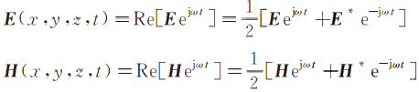
从而坡印亭矢量的瞬时值可以写为
S(x,y,z,t)=E(x,y,z,t)×H(x,y,z,t)
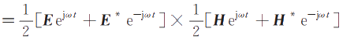

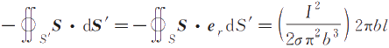
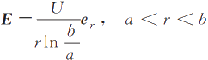

150 电磁场与电磁波(第4版)

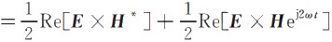
它在一个周期T=2π/w内的平均值为
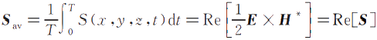 |  |  | (5-30)
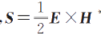
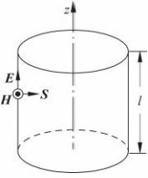
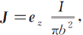
式中 ， 称为复坡印亭矢量，它与时间无关，表示复功率密度，其实部为平均功 率密度(有功功率密度),虚部为无功功率密度。注意式中的电场强度和磁场强度是复振幅值 而不是有效值；E*、H*是E、H的共轭复数，Sa称为平均能流密度矢量或平均坡印亭矢量。
例题5-8如图5-4所示，试求一段半径为b,电导率为σ,载有直流电流I的长直导线 表面的坡印亭矢量，并验证坡印亭定理。
解 取长为l的一段直导线进行研究，其轴线与圆柱坐标系的
z轴重合，直流电流将均匀分布在导线的横截面上，于是电流密度、 电场强度分别为
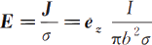
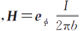
在导线表面上， ,因此，导线表面的坡印亭矢量为
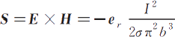  其方向处处指向导线的表面。将坡印亭矢量沿导线段表面积分，有 |  | 图5-4载流圆柱体
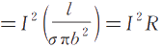
可见，能量沿垂直于表面方向流入导体内部，这部分能量正好等于导体中的热损耗，而稳恒 电流的情况下没有电磁能量被储存起来，这与坡印亭定理是一致的。
例题5-9一个同轴线的内导体半径为a,外导体半径为b,内、外导体间为空气，且内、 外导体均为理想导体，载有直流电流I,内、外导体间的电压为U。求同轴线的传输功率和 能量流密度矢量。
解 设同轴线的单位长度线电荷密度为p,可根据高斯定理可求出同轴线内、外导体间
的电场为  又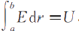,所以电场可表示为 | 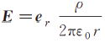

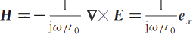

第 5 章 时 变 电 磁 场 151

根据安培环路定律，可以求得磁场为
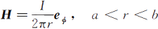
所以，坡印亭矢量为
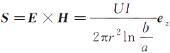
上式说明电磁能量沿z轴方向流动，由电源向负载端传输。则通过同轴线内、外导体间任 一横截面的功率为
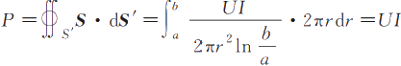
这一结果与利用电路理论计算出来的同轴线传输功率的结果一样。
例题5-10已知无源自由空间中，时变电磁场电场强度的复数形式为E(z)=e,E₀ek, 其中k、E。均为常数。求：
(1)磁场的复数形式；
(2)坡印亭矢量的瞬时值；
(3)平均坡印亭矢量。
解(1)根据▽×E=—jwμ₀H,则
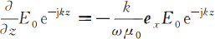
(2)电场和磁场的瞬时值
E(z,t)=Re[Ee“]=e,E₀cos(wt—kz)
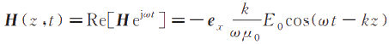
因此，坡印亭矢量的瞬时值为
(3)平均坡印亭矢量为

5 . 5 时 变 电 磁 场 的 唯 一 性 定 理

微课视频
在上一章讨论了静电场的唯一性定理。现在讨论在有界区域中时变电磁场的唯一性定 理，即关于麦克斯韦方程之解的唯一性问题。
时变电磁场的唯一性定理为：在以闭合曲面S'为边界的有界区域V中，如果给定t=0
时的电场强度和磁场强度的初始值，并且在t≥0时，给定边界上电场强度的切向分量或者 磁场强度的切向分量，那么在t>0时，区域V中的电磁场由麦克斯韦方程唯一地确定。
下面仍采用反证法来证明唯一性定理。设在区域V内无源，媒质为线性和各向同性，

152 电磁场与电磁波(第4版)

并且有两组解E₁ 、H₁和E₂ 、H2均满足麦克斯韦方程组。令 E′=E₁-E₂,H′=H₁-H₂
因为t=0时电场强度和磁场强度的初始值已知，故t=0时，E′=0,H′=0;并且在t≥0
时，根据电磁场切向分量的边界条件，边界S'上电场强度E'的切向分量或者磁场强度H′的 切向分量为0。根据叠加原理，E′、H′也满足麦克斯韦方程组，即
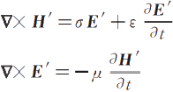
▽ · (eE′)=0
▽ · (μH′)=0
由于区域V内无源，因此，根据坡印亭定理公式(5-29),以及线性各向同性媒质的本构 方程D=εE,B=μH,J=σE,有
考虑到边界S'上E′的切向分量或者H′的切向分量为零，故(E′×H′) ·en=(e×E′)·H ′= E′ · (H′×en)=0;所以上式左边为0。因此上式右边亦为0,即
由于t=0时，E′=0,H′=0,将上式在(0,t)内对t积分得
上式中被积函数均非负，要使得积分成立，必须有
E′=0,H′=0
即
E₁=E₂,H₁=H₂
故时变电磁场的唯一性定理得证。
该定理也可以推广到区域V内有源以及包含各向异性媒质的情况，它是求解时变电磁 场问题的理论依据。但是，对于非线性电磁场问题一般不存在唯一解。

5.6电磁场的位函数及波动方程

在静态场中引入了标量电位φ、矢量磁位A等来描述静电场及恒定磁场，对问题的分 析和求解带来极大的方便。对于时变(交变)场，也可以通过引入位函数使得电磁问题得以 简化。

1.交变场的位函数
在交变场的情况下，也引入矢量磁位A,即B=▽×A,代入麦克斯韦第二方程得
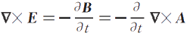
即

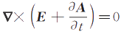
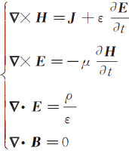
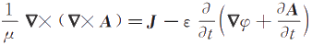

第 5章 时 变 电 磁场 153
根据矢量恒等式▽×Vφ=0,在上式中可令 |  | (5-31)
即 | 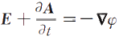 | (5-31)
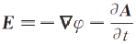  上式即交变场与标量电位φ、矢量磁位A等位函数的关系。  2.位函数的微分方程  在线性、各向同性的媒质中，麦克斯韦方程组的微分形式为 |  | (5-31)
利用矢量磁位，由本构方程式B=μH及麦克斯韦第一方程得
将式(5-31)代入得 | 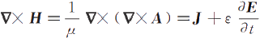
再将恒等式▽×(V×A)=V▽ ·A-▽²A代入上式，并整理得
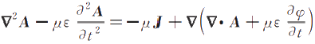
根据亥姆霍兹定理，对于一个矢量场，必须知道它的旋度、散度及边界条件才能唯一确 定。对于不同场合可以选择不同的规范条件，为使上式简化可以选择洛伦兹规范(见附
录B),即
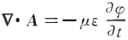  因此，可得矢量磁位A的波动方程为  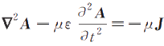  上式为非齐次亥姆霍兹方程。  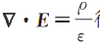  同理，将式(5-31)代入麦克斯韦第三方程 得  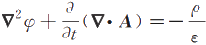 |  | (5-32)  (5-33)

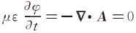

154 电磁场与电磁波(第4版)
将式(5-32)洛伦兹规范代入上式得  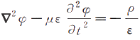 |  |  | (5-34)
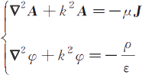
上式就是标量电位φ的波动方程，为非齐次亥姆霍兹方程。
式(5-33)、式(5-34)就是在洛伦兹规范条件下描述矢量位磁A和标量电位φ的微分方 程，称为达朗贝尔方程。
对于时谐场，达朗贝尔方程可以表示为

(5-35)

其中， k²=w²μe。
在时谐场条件下，式(5-32)为
▽ ·A=—jwμeq (5-36)
所以
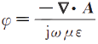
将上式代入式(5-31)得
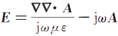
因此，只要求出了位函数A或者φ,电场E和磁场H就可以方便地得到。
例题5-11已知时变电磁场中矢量磁位A=eAmsin(wt-kz),其中Am为幅度、k是 常数，求电场强度、磁场强度和坡印亭矢量。
解 | 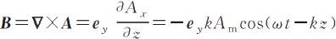
因为 |  | 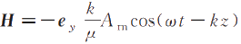
所以，φ=C(常数)。如果假设过去某一时刻，场还没有建立，则C=0。 故有
坡印亭矢量的瞬时值为 |  | 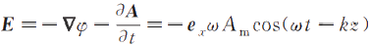
S(t)=E(t)×H(t)
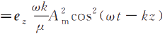

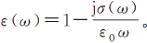

第5章 时变电磁场
习 题

5-1 试根据麦克斯韦方程导出电流连续性方程▽ ·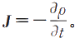
5-2 试根据麦克斯韦方程导出静电场中点电荷的电场强度公式和泊松方程。
5-3 已知在空气中电场强度 E=e,0.1sin(10πx)cos(6π×10⁹t—kz), 求磁场强度 H 和常
数k。
5-4 一个长为l 的圆柱形电容器，其内外导体半径分别为a、b,极板间理想介质的介电常
数为ε。当外加电压为 U=Umsinwt 时，求介质中的位移电流密度及穿过半径为
r(a<r<b) 的圆柱面的位移电流。证明该位移电流等于电容器引线中的传导电流。
5-5 设在有耗色散媒质中的物质本构方程为D(w)=ε( w)E(w),J(w)=σ(w)E(w); 根据
电荷守恒定律，试证明在时谐场的情况下有
5-6 已知在金属铜中某处的电场强度为E=e₂Emcos(2π×10¹⁰t), 设媒质电磁参数为ε,=1, σ=5.8×10⁷S/m 。 试计算该点处的传导电流密度幅度与位移电流密度幅度之比；如 果将铜换成淡水(e,=81,σ=4 S/m),重新计算传导电流密度幅度与位移电流密度幅 度之比。
5-7 在线性、均匀、各向同性的导电媒质中，证明：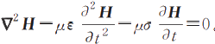
5-8 设在法线方向为en=e,cosa+eysina(a 为法线与x 轴的夹角),介质参数为ε1、μ1和 E2、μ2 的两种理想介质的分界面上：E₁=E1ex+Ey₁e,+E₂1e², 求 E₂。
5-9 在法线方向为e2 的理想导体表面上，电流密度为J₅= exJzosinwt—eyJyocosot, 求导 体表面的切向磁场。
5-10 在真空中，已知电场强度的复数形式为E=(Ezoex+jEyoe,)ek², 分别求出磁场强度
和电场强度的瞬时表达式、能量密度及能量流密度的平均值。
5-11 半径为a 的导线通以直流电流I,导线单位长度的电阻为R。 试应用坡印亭矢量计 算该导线单位长度的损耗功率。
5-12 已知无源(p=0,J=0) 自由空间(μ= e=1, σ=0) 中的电场为
E=e E₀sin(wt—kz)
(1)试证明w/k 等于光速c;
(2)求磁场强度；
(3)求平均功率密度。
5-13 半径为a 的圆形平行板电容器，电极距离为d, 其间填充电导率为σ的非理想均匀电 介质，极板间的电压为U₀, 略去边缘效应。
(1)计算极板间的电磁场及能流密度；
(2)证明用坡印亭矢量和用电路理论计算出的损耗功率相同。
5-14 证明无源自由空间中仅随时间变化的场B=B₀sinwt 不满足麦克斯韦方程。若将 t
换成(t-y/c), 则它可以满足麦克斯韦方程。其中，c 为光速。

155

156  电磁场与电磁波(第4版)

5-15 已知空气中某一区域的电场为E=e,10sin(πx)cos(3π×10⁸t 一 πz)V/m。
(1)求复坡印亭矢量及有功功率密度；
(2)计算平均电能密度和平均磁能密度。
5-16 已知真空中正弦电磁场的磁场复矢量是 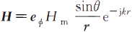,式中 Hm 、k 均为实常 数。试求坡印亭矢量的瞬时值和平均值。
5-17 位于原点的天线所辐射的电磁场在球坐标系中表示为 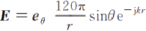
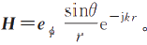 求空间任一 点的坡印亭矢量的瞬时值和穿过半球面(r=1km, o≤θ≤π/2)的平均功率。
5-18 假设与yOz 平面平行的相距为d 的两无限大理想导体板之间的电场复数形式为
E=e₂Emek。
(1)求磁场强度；
(2)求导体板上的分布电荷及分布电流的瞬时值。
5-19 已知在无限长理想导体板所围成的区域内(O≤x≤a,0≤y≤b) 电场复数形式为E=
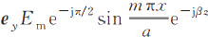,试求；
(1)磁场强度复数形式；
(2)坡印亭矢量的瞬时值和平均值；
(3)穿过任一横截面的平均功率。
5-20 已知σ=0的均匀媒质中的矢量磁位为A=e₂coskxcosot, 试求：
(1)标量电位；
(2)电场强度；
(3)磁场强度。
5-21 已知球坐标系中任意点时谐场的矢量磁位为 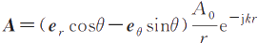,其中A。
为常数。试求电场强度和磁场强度。
5-22 真空中有一点电荷q 以速度v(v<c) 沿 z 轴匀速运动。试证明它产生的电磁场满足
麦克斯韦方程组。

